Федеральная целевая программа "Повышение безопасности дорожного движения в 2013-2020 годах"
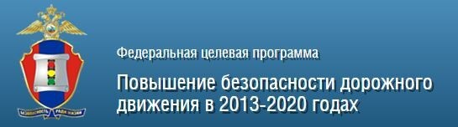
Не секрет, что дети лучше усваивают информацию, когда она подана в интересной, занимательной, игровой форме. Серия видеороликов под общим названием «Дорожное королевство» предлагает изучать Правила дорожного движения и правила безопасного поведения на дороге в увлекательной форме без зубрежки и заучивания.

Видеоролики разделены на три «сезона», каждый сезон состоит из семи обучающих видеороликов для детей, в которых рассматриваются типичные ситуации, которые могут возникнуть при участии ребенка соответствующей возрастной категории в дорожном движении.

1) «Дорожное королевство» - для детей 6-9 лет;

2) «Дорожная кухня» - для детей 10-14 лет;

3) «Перекресток знаний» - для подростков 15-18 лет.

Длительность видеороликов – 3-6 минут. Каждый сезон оформлен в едином стиле и охватывает основные темы, актуальные для каждого из возрастов – правила безопасности для пешеходов, пассажиров, велосипедистов, использование световозвращающих элементов, «дорожные ловушки», особенности поведения в маршрутном транспорте, типичные ошибки, которые могут совершать юные участники дорожного движения и т.д.
Данные видеоролики можно использовать при проведении занятий с детьми в рамках предметов «Окружающий мир», ОБЖ, а также при проведении «минуток безопасности», тематических классных часов и родительских собраний.

Видеоролики доступны для просмотра по ссылке
https://yadi.sk/d/ittx6v9UaliSog
Дата публикации — 20.04.2020

Уважаемые классные руководители!
Министерство просвещения РФ в рамках Федеральной целевой программы «Повышение безопасности дорожного движения» предлагает серию видеороликов «Дорожное королевство» для изучения ПДД на сайте: www.bdd-eor.edu.ru
Ролики: познавательные, учебные, занимательные.
Также довести до сведения родителей в классных коллективах проведение дистанционных онлайн – уроков по БДД
https://yudi.sk/dittx6v9UaliSog
#ЮИДДОМАСИДИМ
#ПДДдома
#дистанционное обучение

